温州华侨职专雷锋德育体系的构建和实施
文/林中毅
摘 要：针对职校学生特点，我校努力构建了以雷锋文化为核心的“一二三四五六七”雷锋德育体系，使学雷锋活动达到制度化、长效化、常态化的目的, 以一种高尚的道德情操为学生做指引并取得了良好的德育成效 。
关键词：雷锋德育 构建 实施
中职生是一个相对特殊的学习群体，其思想现状具体表现为：厌学心理严重，由于中职生生源素质参差不齐，部分基础差的学生入学后听不懂课，又缺乏刻苦学习的毅力无心继续求学白控能力差，烦躁、易冲动，缺乏明辨是非能力，往往因一时控制不了自己而做出一些鲁莽、无知甚至违法的事；对就业信心不足，不少学生对未来的工作充满疑问和困惑。在德育工作中为学生树立的德育目标缺少可学性和可比性，德育工作实效较差。
雷锋是一个孤儿出身贫苦，中职学生家庭情况特殊，但不会比雷锋更苦，具有可比性；雷锋是一名战士、驾驶员、小班长一个小班长、是社会普通的一员，具有可学性；从小事做起并认真做好每件小事的“螺丝钉”精神 ；“出差，好事做了一火车”的乐于助人、奉献的精神；感恩和回报社会的心态，值得我们职校每一位学生学习。因此我们对雷锋精神进行深入的挖掘，总结出新时代雷锋精神的内涵，实施以学习雷锋精神为核心的“雷锋德育园”建设。
一、学校雷锋德育体系的构建
在新的历史条件下，我们学习雷锋精神应当学什么？ 一是学习雷锋精神的实质和基本内涵；二是结合我们时代的生活实际创造性地学习，也就是弘扬光大雷锋精神，使之实现时代化。 也为了使学雷锋能达到制度化、长效化、常态化，我们为它构建了包含“一二三四五六七”七方面的丰富的活动作为具体支撑。前者是对雷锋精神的继承，后者是对雷锋精神的创新。我校在推进以雷锋文化为核心的雷锋德育体系建设中，抓住了切合中职学生实际的上述四点精神，初步构建了“一二三四五六七”雷锋德育体系，使学雷锋活动达到制度化、长效化、常态化的目的。
学校雷锋德育组织机构的构建
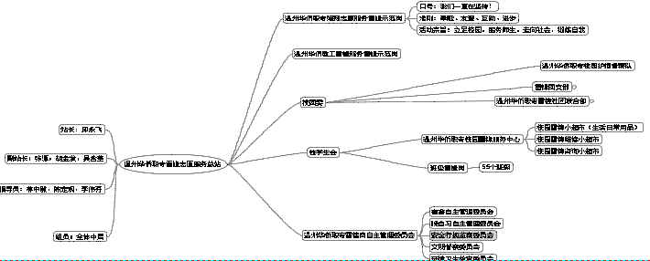

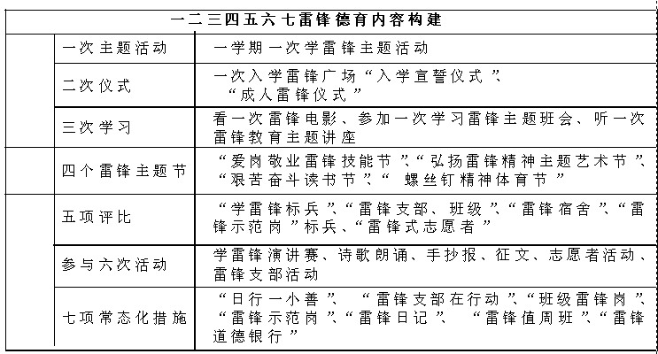
二、“雷锋”德育的实施
（一）、学雷锋活动的具体展开
1、一学期一次学雷锋表彰活动
为了宣传学习雷锋中的先进事迹，也为了让更多人愿意并投入到学雷锋活动中，每学期伊始，我校都会举行学习雷锋表彰活动，表彰在上学期中表现突出的个人和团体，为我校雷锋德育建设记下浓浓的一笔。
2、二次仪式：雷锋广场“入学宣誓仪式”、 “雷锋成人仪式”
（1）“入学宣誓仪式”
在开学初，每一位入学的新生都要在雷锋铜像前立下一个誓言：“我叫****，是***班级的学生。我宣誓：一生像雷锋那样刻苦学习，言行一致，助人为乐，公而忘私……”而烹饪专业的同学还需要在雷锋铜像前举行授帽仪式。宣誓仪式后，设计了很多仪式，主要起到精神强化和思想引导作用比如与雷锋铜像合影，佩戴雷锋纪念章，为每人赠送一本《雷锋的日记》等。
（2）“雷锋成人仪式”
每个学年，我校都会在雷锋广场隆重举行成人节宣誓仪式。通过成人宣誓仪式，每位同学都感受到了成长需要背负的社会责任，感受到了成长需要的动力。
3、三次学习：看一次雷锋电影、参加一次学习雷锋主题班会、听一次雷锋教育主题讲座。每学期，各班都会召开以学习雷锋为主题的班会，并看一次雷锋电影，从影片中更好地感受雷锋的道德魅力，激发学生学习雷锋的渴望。
4、四个雷锋主题节：“爱岗敬业雷锋技能节”、“弘扬雷锋精神主题艺术节”、“艰苦奋斗读书节”、“ 螺丝钉精神体育节”
（1）“爱岗敬业雷锋技能节”
在以高尚的精神塑造人，以优秀的作品鼓舞人，以先进的文化教育人的指导思想下，我们开展了“爱岗敬业雷锋技能节”。通过举办调酒、热菜、冷拼雕刻、刀工、翻锅、餐巾折花、点钞等这些具有专业特色技能的比武，增强师生苦练技能、创新创造的意识；培养师生实践动手的能力，集中展示师生技术技能的风采，从而浓厚全校师生 “勤学苦练技能基本功”的氛围，彰显职业学校的特色。
（2）弘扬雷锋精神主题艺术节
“弘扬雷锋精神主题艺术节”通过学雷锋演讲赛、诗歌朗诵等途径把雷锋精神上升到艺术的领域。
（3）“艰苦奋斗读书节”
艰苦奋斗读书节让同学们结合手抄报、征文等形式予以展示对雷锋精神的解读与反思；为了使同学们增强对所学专业与职业之间关系的认识，加深对所学专业及其对应职业群的了解和热爱，由团委举办“我爱我专业”演讲比赛活动。通过同学们的深度挖掘身边的小事，增强同学们学习专业知识的兴趣和学习积极性，树立“三百六十行，行行出状元”的观念，珍惜在校的学习生活，努力按照即将从事的职业对从业者的要求，提高自身素质，立志成才。同时，也能使学生在真正学到一技之长之外，能培养学生的各种能力，特别是学生的说话能力、演讲能力。
（4）“螺丝钉精神体育节”
班级是一个集体，就像一台机器，而每个学生就是其中的小螺丝钉。只有每个学生都为班级发挥自己的一份力量，班级才能拧成一股绳，发光、发热。而体育节正是班集体之间的较量，只有每个学生都团结一致、奉献自己的力量，班级才能在较量中获胜。“螺丝钉精神体育节”正是号召学生们以“螺丝钉的精神”为自己的班级做出贡献。
5、五项评比：“学雷锋标兵”、“雷锋支部、班级”、“雷锋宿舍”、“雷锋示范岗”标兵、“雷锋式志愿者”
榜样的力量往往比说教更加有效，为了给全校同学树立学习雷锋的榜样，我们每学期都会评比出“学雷锋标兵”、“雷锋支部、班级”、“雷锋宿舍”、“雷锋示范岗”标兵、“雷锋式志愿者”。这些榜样的存在，为我校雷锋德育建设的推进，提供了很大的助力。
6、 参与六次活动：学雷锋演讲赛、诗歌朗诵、手抄报、征文、志愿者活动、雷锋支部活动
这六项活动为学生参与雷锋活动提供了具体的路径，并让雷锋活动的宣传力度得到了加大。演讲赛、诗歌朗诵、手抄报、征文，让学生能用艺术的形式抒发自己学习雷锋的心得和体会，也让不同的同学得以交流彼此的学雷锋心得。志愿者活动与雷锋支部活动活动形式多样、内容丰富，吸引了大量的学生参与其中。
7、 七项常态化措施：“日行一小善”、 “雷锋支部在行动”、“班级雷锋岗”、“雷锋示范岗”、“雷锋日记”、 “雷锋值周班”、“雷锋道德银行”
这七项常态化措施是我校雷锋德育建设的创新尝试，通过对学生细节的引导，让学生的学雷锋行动能从身边做起、从小事做起，也让学雷锋活动能更加深入生活的方方面面。
（二）、雷锋活动的创新：七项常态化措施
1、日行一小善，雷锋在侨中
“XX班XX同学周二于食堂捡到一张饭卡”，“XX教研组XX老师被评为组内工作积极分子”，“XX班级团支部同学集体清洗校园雷锋广场”，我们以“日行一小善”为活动载体，使校园学雷锋活动形成常态化的态势。通过电子屏幕，以实实在在的点点滴滴将校园内学雷锋的精神展示在全校师生面前，同时树立了榜样，使校园中更多的雷锋争先恐后加入其中，成为学校一道亮丽的风景线。
2、“雷锋支部在行动”
第二方面，通过团委，把雷锋建在团支部上，开展评选优秀雷锋团支部活动。
每周有三个班级可以申请到“雷锋团支部”的旗帜，进行值周，在全校范围内开展学雷锋示范活动。如，这一周13财会雷锋团支部对校园的一些卫生死角进行清洗、整理；12烹饪雷锋团支部制作雪梨汤，给我们的老师送去温暖，同时每个雷锋团支部在本周值周结束后，对本支部的学雷锋活动进行成果展示。校团委定期评出本月、本学期的优秀雷锋团支部。同时校园网上的雷锋专栏，对学雷锋活动中涌现的优秀事迹及其个人及时予以宣传报道及表彰，拓宽了我校雷锋精神宣传网络阵地。
3、班级雷锋岗
除了每周的三支雷锋团支部在行动外，各班还开设雷锋岗，由班主任主持指导，专人负责，组织各类校内外活动，定期开展学雷锋活动，用自己的所学服务于侨中广大师生，服务于社会。比如，烹饪专业的学生在社区教授刀工，雕刻技巧，帮助社区居民磨刀，获得了社区群众的一致好评，学生亲身收获了学雷锋活动带来的快乐。
4、侨中雷锋志愿服务总站
我校以雷锋文化为核心的雷锋德育体系为依托，形成了一支颇具规模的志愿服务机构----侨中雷锋志愿服务总站。
侨中雷锋志愿服务总站下设5个雷锋示范岗：温州华侨职专翊翔志愿服务示范岗，温州华侨职专教职工雷锋示范岗，温州华侨职专校团委雷锋示范岗，温州华侨职专校学生会雷锋示范岗，温州华侨职专学生自主管理委员会示范岗。
5、 注重细节，微德育“雷锋日记”
雷锋日记是我们了解雷锋生前思想和生活的最直接的方式，它记录雷锋同志的几百篇闪耀着共产主义思想光辉，充满着理性思考的日记。
而在我校的每个班级里也有这么一个类似的日记本，我们把它叫做班级管理微德育记录本。各班主任可以每天利用早读五分钟对前一天班级工作中好的做法、现象进行表扬，对存在问题进行原因分析，布置第二天工作和改进措施。
6、“雷锋值周班”、
把常规的班级值周与雷锋德育相结合，提倡以“从自我做起，从小事做起”的日常学雷锋行为为主，培养“学校是我家”的主人翁责任感，并把雷锋“刻苦钻研，求真务实”的精神发扬光大。在学习中勇于克服困难，养成了刻苦钻研的好习惯；考试做到诚信；生活中否主动关过走廊上的“长明灯”、厕所间的“长流水”，是否自觉的拾起地上的果皮纸屑，是否积极的爱护校园的一草一木，爱护学校里的一桌一椅呢？我们是否能在用完午餐后及时带走饭桌上的剩菜残羹呢？这些虽然看起来是一件件小事，却也能体现雷锋精神，不要以为只有走到街头、深入社区才叫学雷锋，身边的点滴小事同样能折射出你的闪光心灵。
7、“雷锋道德银行”。
“道德银行”将学生志愿者参加的志愿服务、好人好事等以“道德币”这一虚拟货币的形式，记录在学校的“道德银行”存折—志愿服务记录本上。各类志愿服务1~3个/小时，无偿献血6个/次，拾金不昧2~15个/次，爱心捐助2~20个/次……学生在活动中获得的“道德币”，成为自己的“道德资产”。学校规定的储户可通过支取道德币寻求帮助，也可通过支取数量不等的道德币换取校园各类讲座、晚会的紧俏门票。
三、 雷锋德育实施产生的影响和成果
在创建以雷锋精神为核心的德育体系之后，学校的学风校风有了明显的变化。人们印象中“职业学校普遍存在学生斗殴、辱骂师长、破坏公物”等不良的现象基本从我们的校园中杜绝，学生的精神道德水平得到了显著的提高。校园中随处可见的是学生弯腰捡起地上的垃圾，是学生自发到校园的绿化中清楚杂草，是学生自发地擦洗校园的橱窗，是学生主动地向老师问好……而在教学楼里，我们见到的是学生主动关窗、关灯、关水，是学生上课认真听讲，是学生文明的课间休息。
更为直接的影响是我们学校毕业的学生，尤其是烹饪专业的学生，大受各大用人单位的欢迎。他们对我们学校学生的技能和素质大为赞扬，认为我们培养出来的学生是“德技双佳”的；如同时涌现了一批优秀的学生志愿者，比如温州市美德少年张志祥、戴双双和陈建霖；市局直属学校志愿服务先进个人张志祥、瞿智超、陈建霖等；张志祥同学更是获得了温州市慈善总会“优秀慈善义工”、 温州市爱心璀璨“优秀义工”、 温州市优秀志愿者（雷锋式标兵）、温州爱心璀璨公益发展中心“十佳义工”等一系列的称号。
我校先后被评为全国中职学校德育工作先进集体、全国和谐校园先进单位、浙江省中学生暑期社会实践活动优秀团队、浙江省中学共青团工作示范校、市局直属学校志愿服务先进集体、温州市雷锋号示范岗称号等荣誉 。
参考资料：
［1］《青年与社会》 2013年04期 <<浅谈在中职学校弘扬雷锋精神的必要性>>李霞
［2］《石家庄铁路工程职业技术学院学报》 2003年01期 <<论弘扬雷锋精神的时代内涵>>酒晋华
工作单位：温州市华侨职业中等专业学校

